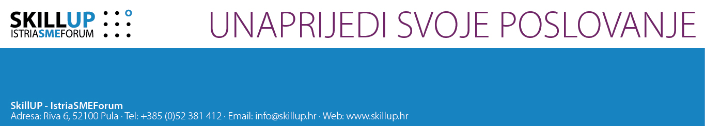

|  |  |  |  |
| --- | --- | --- | --- |
| PRIJAVNI OBRAZAC  (Potrebno je ispuniti sva polja) | | | |
| IME I PREZIME: |  | | |
| INSTITUCIJA/ TVRTKA/ OBRT: |  | | |
| TELEFON: |  | | |
| E-MAIL: |  | | |
| Možete li pratiti predavanja na engleskom jeziku? | | |  |
|  | | | |
| Jeste li zainteresirani za godišnji program? | |  | |
|  | | | |

Molimo Vas da ispunjeni Prijavni obrazac pošaljete

na e-mail: [andrea@skillup.hr](mailto:andrea@skillup.hr)

**najkasnije do 22.9.2014.**

Napomena:

Skill-Up Istria SME Forum je **besplatan** za sve sudionike, a **prijava je obavezna** zbog ograničenih mjesta.

